ペットホテルお預かり承諾書・同意書

この度は、ドッグホテル・ナチュラリーのご利用誠にありがとうございます。
当ホテルのサービスをご利用頂くにあたり、会員登録とご利用規約(別紙にて説明)への同意が必要となります。
また、ご登録時には以下のご確認が必要となりますので、ご協力お願い申し上げます。

【飼い主様のお顔写真付きの身分証明書】(いずれか1点)
・運転免許証・マイナンバーカード・パスポート

【ペットの混合ワクチン接種証明書と狂犬病予防注射証明書】
・1年以内の混合ワクチン接種証明書・1年以内の狂犬病予防注射証明書(犬の場合)・かかりつけの動物病院の診察券

【お客様ご記入欄】
会員No. | お名前 |  |  | 職業
ご住所 〒 ー

TEL  ― ― |  |  | 緊急連絡先  ― ―
LINE ID |  |  | E-mail
ペット名  ・ |  | 生年月日  年 月 日 |  |  | 犬種
既往歴 |  |  | 体重  kg
身分証明書確認欄 □運転免許証 □マイナンバーカード □パスポート
混合ワクチン証明書確認欄 □ |  |  | 狂犬病予防注射証明書確認欄 □
かかりつけ動物病院名 |  |  | 診察券確認欄 □
ガーデンラン １日 回 最低 分 ※ご希望に添えない場合あり。
備考

当ホテルの利用規約の内容をご理解頂けましたか？
□はい □いいえ
暴力団等反社会的勢力ではないことの表明・確約に関する同意
「私は、当ホテルにおいて次の各号に基づく表明・確約に関して虚偽の申告をしたことが判明した場合は、この利用が停止されても異議を申し立てません。また、これにより損害が生じた場合でも、一切私の責任と致します。」
1.暴力団 2.暴力団員 3.暴力団準構成員 4.暴力団関係企業・団体
5.上記1〜4の関係者 6.その他反社会勢力 7.その他前各号に準ずる者

当ホテルの利用約款に合意し、これに基づく暴力団等反社会的勢力ではないことの表明・確約に関して同意します。上記内容をご確認の上、チェックとサインをご記入下さい。
チェック欄  □ | 年 月 日  お名前

DOG HOTEL NATURALLY

受付担当者

DOG HOTEL NATURALLY
DOG GOODS & CAFÉ NATURALLY
〒400-0124
山梨県甲斐市中下条626-1
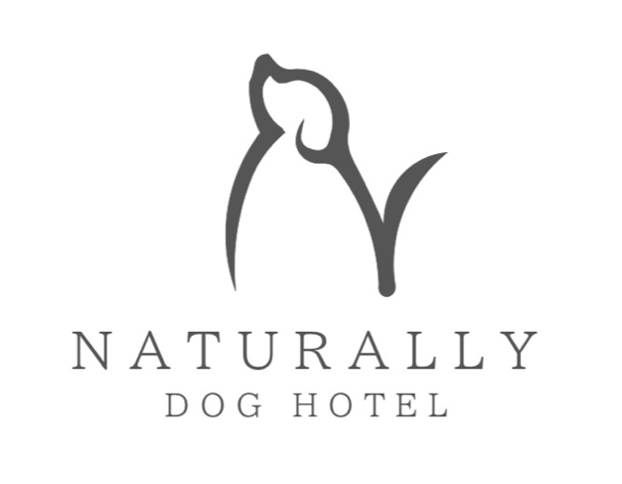
TEL 055-224-8008

